工作简报
第十一期
(“实现伟大中国梦、建设美丽繁荣和谐四川”主题教育活动)

经开区松垭人民医院主题教育活动办公室 二0一三年六月十一日

我院积极参加安全生产月宣传日活动
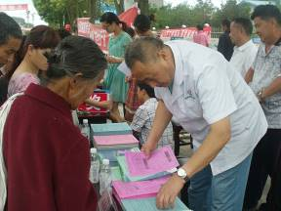
2013年6月9日，我院积极参加松垭镇在德政街举行的安全生产月宣传日活动。上午9时，志愿者宣传小组带上健康知识宣传展板、健教宣传资料以及计生药具等准时来到指定位置，迅速展开了当日的安全宣传活动。活动中我院宣传小组向过往群众散发了“如何防治夏季传染病”、“食品卫生法” 、“传染病防治法”、“健康处方”等宣传资料和计生药具等，同时也积极热情向群众宣讲我们传统节日——端午节这天为何要挂艾叶菖蒲，吃粽子、喝雄黄酒的健康科学道理，以及国家对百姓的惠民政策如十一项基本公共卫生等，受到前广大群众的一致好评。
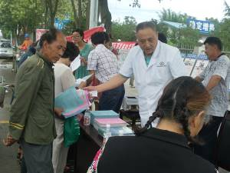
本次活动，我院宣传小组共向群众散发宣传资料3000余份，避孕药具150盒，接受咨询80余人次，收到良好的宣传效果。

